XXL-Verpackungen in der Region Osnabrück
Deutschlandweite Aktion klärt über richtige Mülltrennung auf – OSB und AWIGO nehmen für Stadt und Landkreis Osnabrück teil

27.05.2024. Eine riesige Konservendose im Stadthaus oder auf dem Recyclinghof? Was soll das denn? Vom 3. bis 16. Juni 2024 machen die auffälligen XXL-Verpackungen auf ein wichtiges Thema aufmerksam: richtige Mülltrennung. Rund um die Verpackungs-Riesen bieten die Abfallberatungen der AWIGO und des Osnabrücker ServiceBetriebs (OSB) als Partner der Aktion „Deutschland trennt. Du auch?“ über verschiedene Wege Informationen über das richtige Trennen von Abfällen an. Ziel der bundesweiten Aktion ist, so viele Menschen wie möglich zu konstanter und besserer Mülltrennung zu motivieren – für mehr Recycling und gelebten Ressourcenschutz.

Bundesweite Aktion zeigt Gesicht in der Region Osnabrück
Um möglichst breit für die wichtige Bedeutung der richtigen Abfalltrennung zu werben, leihen die Abfallberatungen der regionalen Entsorger, namentlich Sven Lachmann (OSB) und Martina Störmann (AWIGO), der Aktion „Deutschland trennt. Du auch?“ ihre Stimme und ihr Gesicht – auf Plakaten, Müllfahrzeugen oder in Radio-Spots sind sie in Stadt und Landkreis omnipräsent. Darüber hinaus werden in Stadt und Landkreis verschiedene Events veranstaltet, bei denen die erfahrenen Abfallberater alle Fragen rund um richtige Mülltrennung beantworten und mit Müllmythen oder Vorurteilen aufräumen.

Events in der Stadt Osnabrück
Der Osnabrücker ServiceBetrieb lädt alle Osnabrückerinnen und Osnabrücker ein, sich im Zuge der Aktion auf den Wochenmärkten über richtige Mülltrennung zu informieren. Am Dienstag (11. Juni), Mittwoch (12. Juni), Freitag (14. Juni) und Samstag (15. Juni) ist das Team der Abfallberatung von neun bis 13 Uhr unübersehbar mit einer ihrer XXL-Verpackung auf den Märkten vor Ort. Nicht zuletzt wird beim Event mit dem „Trenn-Bären” und seinem Quiz-Rad am Freitag, 7. Juni 2024, um 14 Uhr am Adolf-Reichwein-Platz unterhaltsam gezeigt, wie einfach Mülltrennung geht.

Zentrales Event für den Landkreis in Wallenhorst
Am Sonntag, 9. Juni, lädt die AWIGO mit ihrem Stinktier-Maskottchen AWI zum Entdeckertag auf ihren neuesten und modernsten Recyclinghof ein. Am Schwarzen See 17 in Wallenhorst wartet zwischen 11 bis 18 Uhr ein buntes Programm auf Groß und Klein voller Spiel, Spaß und Spannung. Natürlich werden in diesem Rahmen vielfältige Infos zur richtigen Mülltrennung nicht fehlen. Alle Infos zur Veranstaltung gibt es unter www.awigo.de/entdeckertag.

Gewinnspiel lockt mit vielen Preisen
Gesicht zeigen können auch die Bürgerinnen und Bürger selbst: Mit einem Selfie vor der XXL-Verpackung und dem Hashtag #wertrenntgewinnt können sie am bundesweiten Social-Media-Gewinnspiel von „Deutschland trennt. Du auch?“ teilnehmen und mit etwas Glück einen von vielen Preisen gewinnen. Im Stadtgebiet sind die XXL-Verpackungen auf den Wochenmärkten oder im Stadthaus zu finden. Im Landkreis können die Fotomotive auf den AWIGO-Recyclinghöfen in Ankum, Georgsmarienhütte, Melle, Ostercappeln und Wallenhorst gefunden werden.

Richtige Mülltrennung in Deutschland: Ein Ziel – viele Absender
Richtige Mülltrennung ist die Voraussetzung für effizientes Recycling und damit für den Schutz wichtiger Rohstoffe, Klima und Umwelt. „Wenn alle Menschen in der Region Osnabrück Abfälle richtig trennen und entsorgen, können wir mit rund einer halben Million Einwohnern einen wichtigen Beitrag zum Klima- und Umweltschutz leisten. Dazu wollen wir als Partner der Aktion ‚Deutschland trennt. Du auch?‘ beitragen“, sagen Detlef Schnier OSB-Betriebsleiter und Christian Niehaves, AWIGO-Geschäftsführer unisono.
Erstmals engagieren sich mit den bundesweiten Aktionswochen zu „Deutschland trennt. Du auch?“ Städte und Kommunen gemeinsam mit den dualen Systemen und ihrer Initiative „Mülltrennung wirkt“, dem Handel sowie der Abfall- und Entsorgungswirtschaft dafür, so viele Menschen wie möglich über richtige Mülltrennung zu informieren.

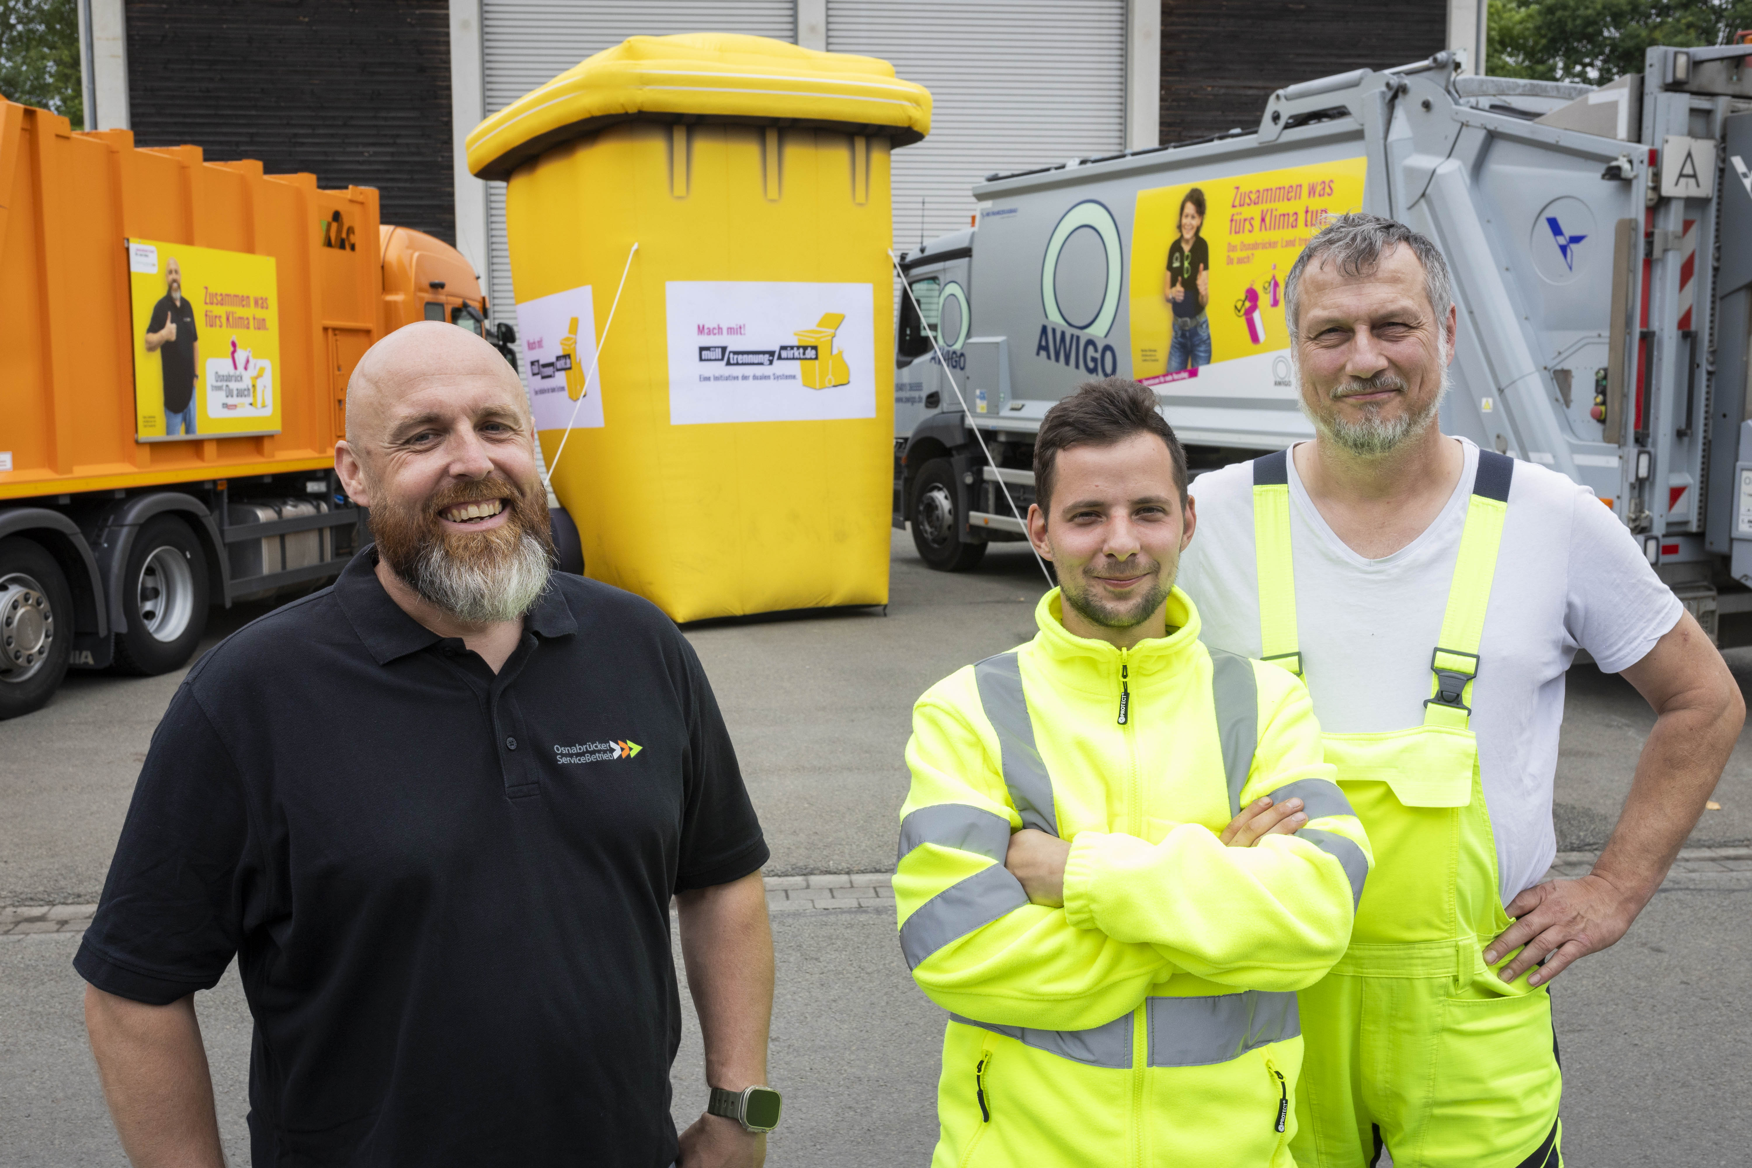

Bildunterschrift: Stadt und Landkreis werben gemeinsam für richtige Mülltrennung (von links): Abfallberater Sven Lachmann (OSB) sowie Alexander Schnippert und Stefan Beyer aus der AWIGO-Unternehmensgruppe. Foto: S. Hehmann.

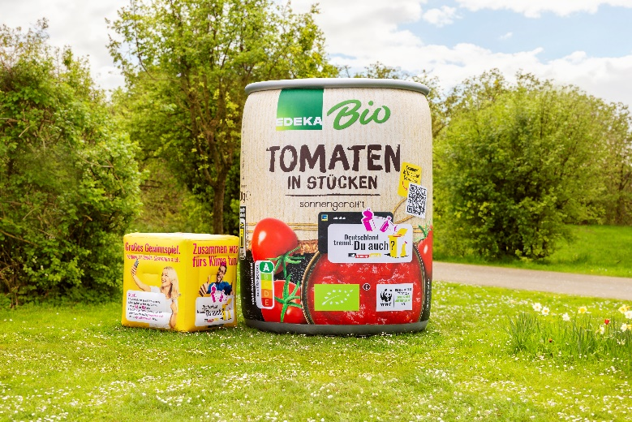

Bildunterschrift: Diese XXL-Verpackungen lassen sich in den ersten beiden Juni-Wochen an verschiedenen Standorten in der Region Osnabrück finden. Foto: Initiative „Mülltrennung wirkt“.

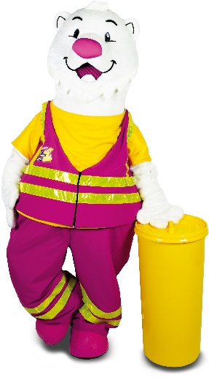

Bildunterschrift: Der Trenn-Bär gastiert mit seinem Quiz-Rad am 07. Juni am Adolf-Reichwein-Platz in Osnabrück. Foto: Initiative „Mülltrennung wirkt“.

Über die Aktion „Deutschland trennt. Du auch?“
„Deutschland trennt. Du auch?“ ist die bisher größte Partneraktion zur Aufklärung über richtige Mülltrennung in Deutschland. Initiiert und organisiert wird die Aktion von „Mülltrennung wirkt“, einer Initiative der dualen Systeme. Mit „Deutschland trennt. Du auch?“ engagieren sich die dualen Systeme, kommunale Abfallberatungen, Unternehmen der Abfall- und Entsorgungswirtschaft und des Lebensmitteleinzelhandels erstmals gemeinsam, um die Menschen in ganz Deutschland über richtige Mülltrennung zu informieren. Ihr Ziel: Höhere Sammelmengen und -qualitäten für mehr Verpackungsrecycling – zum Schutz von Klima und Ressourcen. Während der bundesweiten Aktionswochen vom 3. bis 16. Juni klären die Partner mit intensiver lokaler Informationsarbeit, Live-Events sowie mit begleitenden Werbe- und Social-Mediakampagnen über die richtige Trennung von Abfällen auf. Schirmherrin der bundesweiten Aktion für richtige Mülltrennung ist Bundesumweltministerin Steffi Lemke. Weitere Informationen über die Aktion „Deutschland trennt. Du auch?“ finden Sie unter www.deutschland-trennt.de.

Über „Mülltrennung wirkt“
„Mülltrennung wirkt“ ist eine Initiative der dualen Systeme in Deutschland. Die dualen Systeme organisieren mit ihren Dienstleistern aus der Entsorgungs- und Recyclingbranche die Sammlung, Sortierung und Verwertung gebrauchter Verkaufsverpackungen. An der bundesweiten Initiative „Mülltrennung wirkt“ sind aktuell zehn duale Systeme beteiligt. Gemeinsam klären sie über richtige Abfalltrennung und Recycling von Verpackungen auf. Weitere Informationen finden Sie unter www.mülltrennung-wirkt.de.

